Государственное бюджетное учреждение культуры
«Калининградская областная юношеская библиотека им. В. Маяковского»
________________________________________________________________
Читальный зал

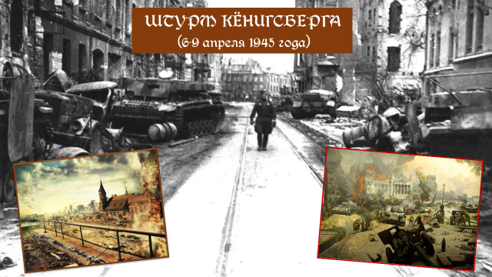

Исторический час
для учащихся 6-10 классов средней школы

Автор-составитель:
Храмова Лариса Дмитриевна-
главный библиотекарь читального зала

Калининград 2018

Пояснительная записка
Взятие Кёнигсберга — одна из самых ярких страниц в истории завершающего этапа Великой Отечественной войны.
Я предлагаю вашему вниманию исторический час, который будет интересен учащимся средней школы и всем, кто работает с юношеством.
В презентации использованы документальные видеокадры, воспоминания участников штурма Кёнигсберга и фотографии военной поры.

Цель мероприятия:
- Познакомить учащихся с военно-исторической операцией «Штурм Кенигсберга»
- развитие логического мышления
- воспитание интереса, уважения и бережного отношения к культурному и историческому наследию
- воспитание патриотизма

Форма проведения: исторический час.
Оформление читального зала библиотеки:
• книжная выставка
• Компьютер, ноутбук и телевизор для показа презентации.
• компьютерная презентация «Штурм Кёнигсберга
(6-9 апреля 1945 года)»

Эпиграф
«Краеведение учит людей любить не только свои родные места, но и приучает интересоваться историей, искусством, литературой, повышать свой культурный уровень. Это самый массовый вид науки»
Д.С. Лихачев.

Сценарий исторического часа «Штурм Кёнигсберга»
для учащихся 6-10 классов средней школы

1 слайд | Ведущий:  Более 70 лет прошло с тех пор, как отгремели последние залпы Великой Отечественной войны. Но не меркнет слава тех дней, не ослабевает интерес к боевым героическим делам воинов, отстоявших свободу и независимость Родины.
2 слайд  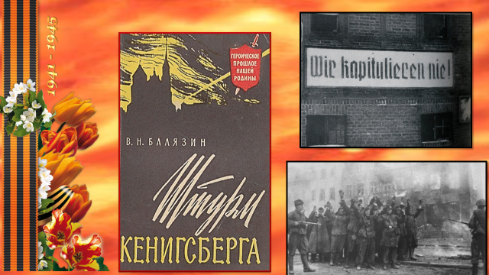 | Ведущий:  Одной из славных страниц героического прошлого нашего народа является Восточно-Прусская операция Советской Армии и особенно ее заключительный этап - штурм Кенигсберга (6-9 апреля 1945 года с целью ликвидации кенигсбергской группировки противника и захвата города-крепости Кёнигсберг.
3 слайд  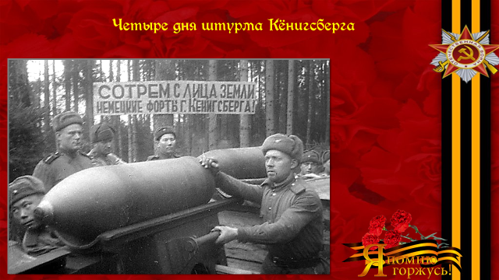 | Ведущий:  Четыре дня штурма. Четыре дня напряженнейших боев в логове германского фашизма, откуда поползла в сорок первом эта черная сила на нашу Родину. Святое возмездие вело в бой участников штурма. Четыре дня без сна и отдыха, в грохоте и пороховом дыму, в бесконечных атаках, на пределе физических возможностей.
4 слайд  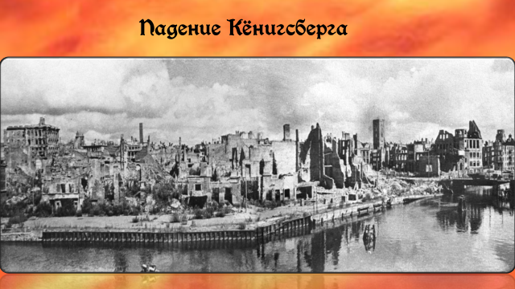 | Ведущий:  Падение Кенигсберга – логическое завершение выдающихся подвигов советских воинов, бесповоротный конец постоянного очага агрессии на рубежах нашего государства.
5 слайд  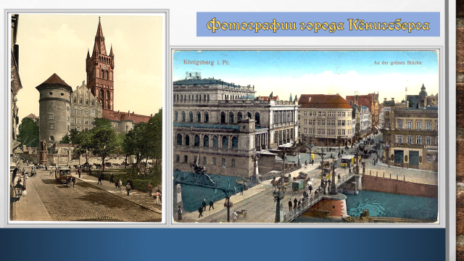 | Ведущий:  Этому региону руководство Третьего Рейха отводило особую роль в обороне Германии. Восточная Пруссия на протяжении столетий становилась ареной ожесточённых сражений, в результате чего на её территории было построено немалое количество мощных крепостей.  Гитлеровское командование многократно заявляло о неприступности столицы Восточной Пруссии.
6 слайд  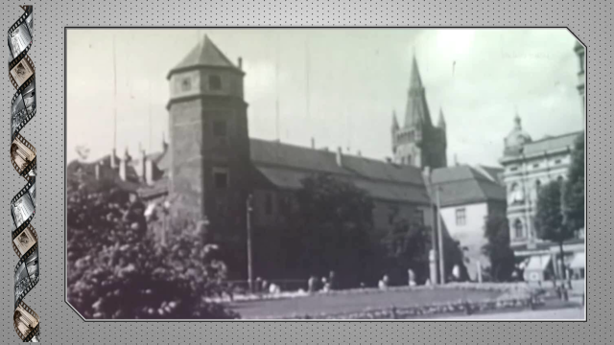 | Видеосюжет.  Продолжительность 2:31  Со слов:  «…Кёнигсберг. Столица Восточной Пруссии. Город на Королевской горе…»  До слов:  «…с помощью штурмовых отрядов, штурмовых групп…»
7 слайд  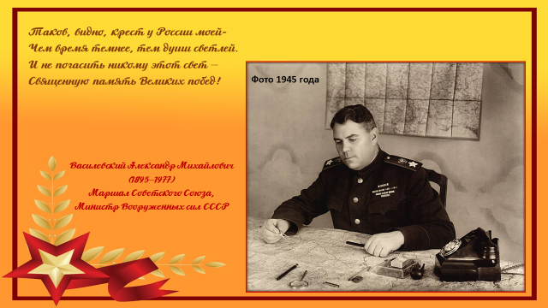 | Ведущий:  Задача по взятию Кёнигсберга была поручена 3-му Белорусскому фронту маршалу Александру Василевскому, вступившему в командование фронтом после гибели генерала армии Ивана Черняховского.
8 слайд  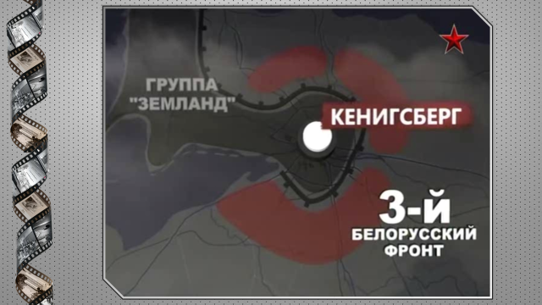 | Видеосюжет.  Продолжительность 2:07  Со слов:  «К началу апреля 1945 года три армии 3-его Белорусского фронта стояли на внешних подступах к Кёнигсбергу…»  До слов:  «Кёнигсберг они не возьмут…»
9 слайд  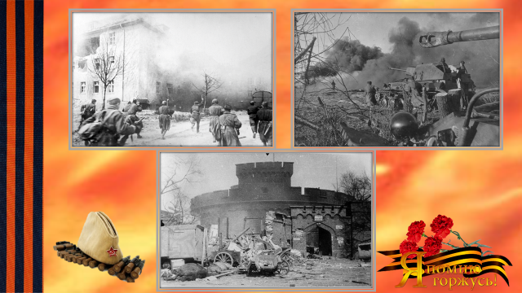 | Ведущий:  Взятие Кёнигсберга — одна из самых ярких страниц в истории завершающего этапа Великой Отечественной войны.  Наши воины проявили беззаветную преданность своей Родине, величие духа, доблесть, мужество, умение побеждать врага в самой сложной, боевой обстановке.  Вот как рассказывают об этих событиях участники штурма Кёнигсберга:
10 слайд  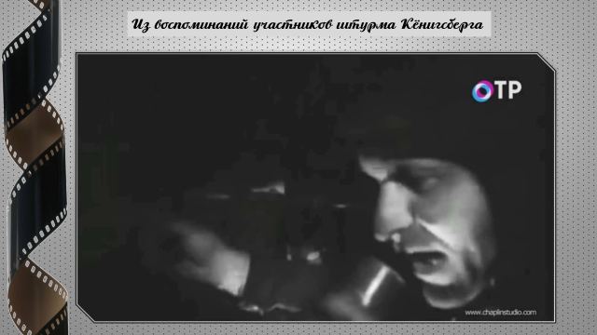 | Видео сюжет Рассказывают участники штурма Кёнигсберга  Продолжительность 1:58  Со слов:  «Танкист Борис Пирожков прорывался вперед, наблюдая как рядом взрываются танки товарищей…»  До слов:  «…выживает тот, кто бежит один»
11 слайд  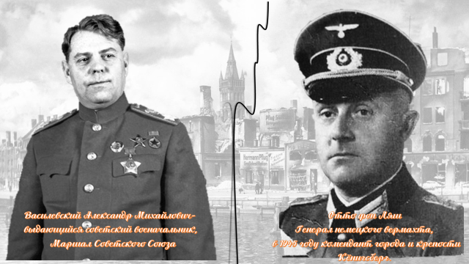 | Ведущий:  8 апреля 1945 года немцы были отброшены к центру города. Маршал Василевский обратился к коменданту Кёнигсберга с предложением о капитуляции.  Однако Отто фон Ляш это предложение отверг. В ночь на 9 апреля гитлеровские части предприняли попытку вырваться из Кенигсберга, но потерпели неудачи.  Утром наступление советских войск возобновилось.
12 слайд  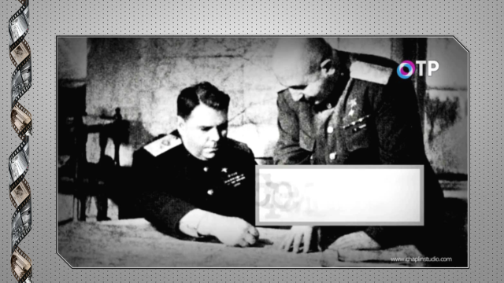 | Видео сюжет  Продолжительность 1:28  Со слов:  «Из воспоминаний маршала Александра Василевского»  До слов:  «Потеря Кёнигсберга — это утрата крупнейшей крепости и немецкого оплота на востоке…»
13 слайд  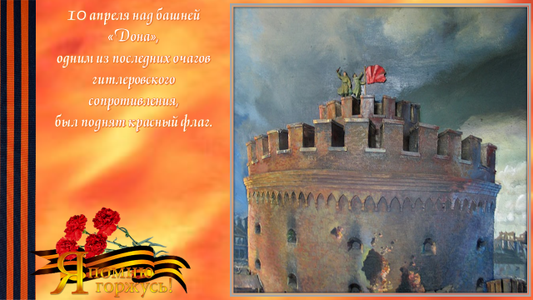 | Ведущий:  10 апреля над башней «Дона», одним из последних очагов гитлеровского сопротивления, был поднят красный флаг.  После того, как в Берлине были получены известия о падении Кёнигсберга, на родных Отто фон Ляша обрушились репрессии.
14 слайд  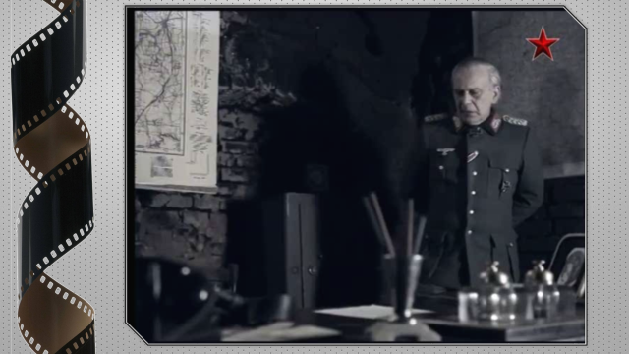 | Видео сюжет  Продолжительность 2:17  Со слов:  «Для Отто фон Ляша сдача Кёнигсберга не только военное поражение - это личная трагедия.  До слов:  «В Кёнигсберг Отто фон Ляш больше никогда не вернется…»
15 слайд  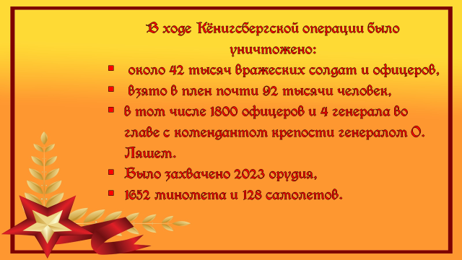 | Ведущий:  В ходе Кёнигсбергской операции было уничтожено около 42 тысяч вражеских солдат и офицеров,  взято в плен почти 92 тысячи человек,  в том числе 1800 офицеров и 4 генерала во главе с комендантом крепости генералом О. Ляшем.  Было захвачено 2023 орудия,  1652 миномета и 128 самолетов.
16 слайд  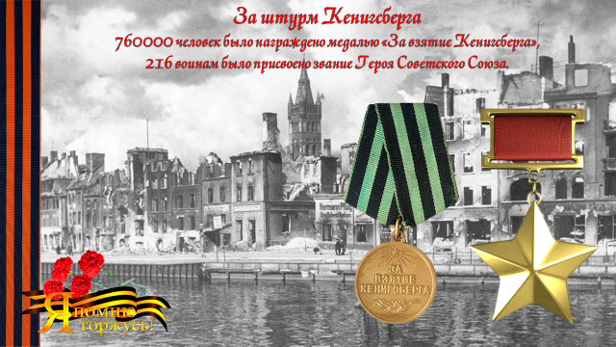 | Ведущий:  Кенигсберг - это единственный город, не являющийся столицей государства, за взятие которого была учреждена медаль.  За штурм Кенигсберга 760 тысяч человек было награждено медалью «За взятие Кенигсберга», 216 воинам было присвоено звание Героя Советского Союза.
17 слайд  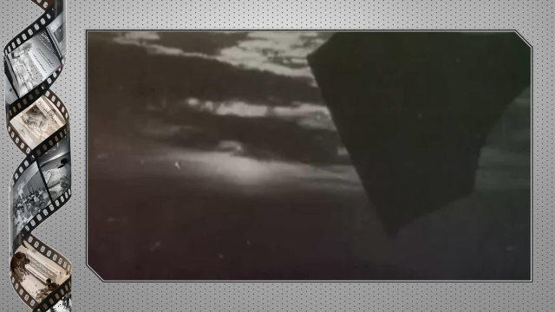 | Видео сюжет  Продолжительность 1:40  До слов:  «…поднялся памятник нашей победы – обелиск нашей Славы!»
18 слайд  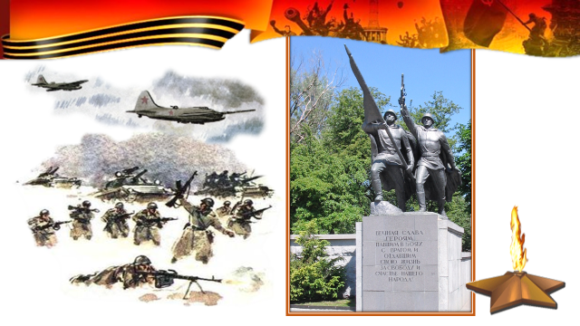 | Ведущий:  Памятник 1200 гвардейцам в Калининграде был открыт 30 сентября 1945 года и стал одним из первых мемориалов, сооружённых во славу павших и в честь победы советского народа в Великой Отечественной войне.  «За четыре дня была сокрушена прусская твердыня» - строги и лаконичны строки этих эпитафий, выбитые в гранях обелиска памятника 1200 гвардейцам. Но за ними – такая высота человеческого духа, свершение такого масштаба,  имя которому – подвиг.
19 слайд  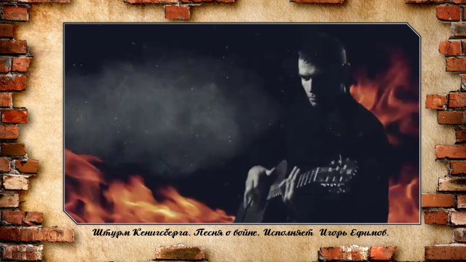 | Видео сюжет  Звучит песня в исп. И. Ефимова «Штурм Кёнигсберга»  Продолжительность 2:31  Со слов:  «Был дождь, потом гроза…»  До слов:  «За наших дедов и отцов, за наших смелых мужиков…»
20 слайд  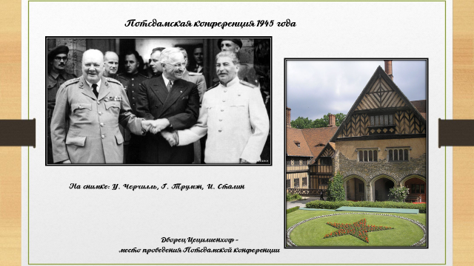 | Ведущий:  Летом 1945 года в Потсдаме под Берлином состоялась конференция трёх великих держав – победительниц: Советского Союза, США и Великобритании. На которой было принято решение о ликвидации Восточной Пруссии.  Согласно этому решению северная часть Восточной Пруссии вместе с городом Кёнигсбергом площадью более 15 тысяч квадратных километров, была передана Советскому Союзу.
21 слайд  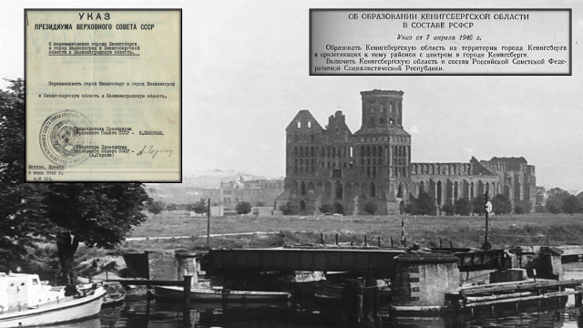 | Ведущий:  4 июля 1946 года Указом Президиума Верховного Совета СССР Кёнигсберг был переименован в Калининград; а область – в Калининградскую.
22 слайд  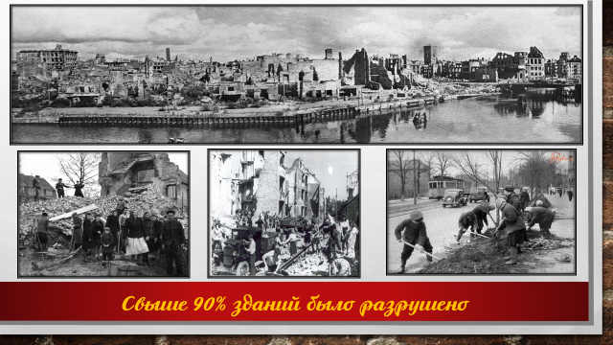 | Ведущий:  Становление области проходило в трудных условиях. Свыше 90 процентов зданий было разрушено.  Чтобы возродить к жизни испепелённую войной землю, сюда по призыву приехали сотни тысяч советских людей.  В 1948 году население Калининградской области насчитывало 380 тысяч человек. Это были первопроходцы, взявшие на свои плечи тяжёлый груз послевоенной неустроенности
23 слайд  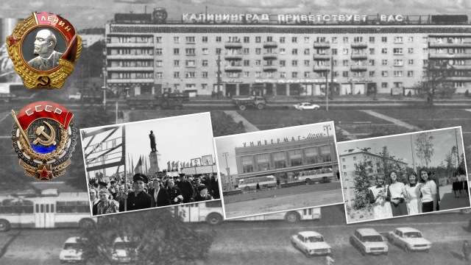 | Ведущий:  За короткий срок поднялись из руин города и сёла. Стали развиваться промышленность, сельское хозяйство, народное образование, здравоохранение, наука и культура.  За успехи в развитии народного хозяйства в 1966 году Калининградская область удостоена высокой правительственной награды – ордена Ленина, а город Калининград в 1971 году награждён орденом Трудового Красного Знамени
24 слайд  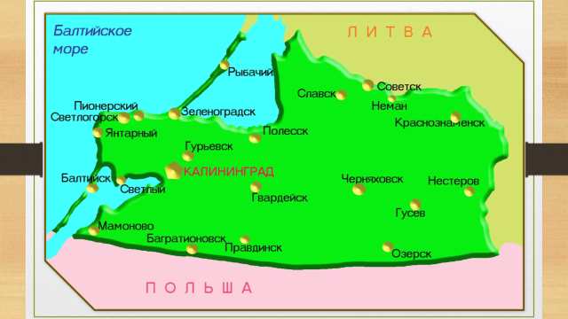 | Ведущий:  Окроплённые кровью советских воинов земля призывала к увековечиванию светлой памяти героев. Так на карте молодой области появились названия городов – Черняховск, Гусев, Гурьевск, Нестеров, Ладушкин, Мамоново, посёлок Александра Космодемьянского и многие другие.
25 слайд | Ведущий:  На протяжении семи десятилетий область бережно хранит следы ушедших времён, культурное наследие в виде памятников выдающимся деятелям прошлого и настоящего.
26 слайд  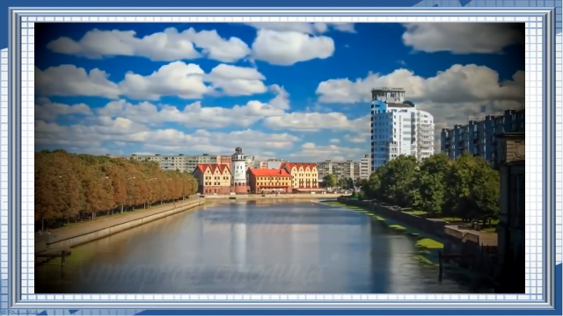 | Видео клип. Звучит песня «Янтарная столица» исп. «Черные береты»  Продолжительность 3:32  Дорогие друзья! Наша встреча подошла к концу. Мы благодарим вас за внимание! Берегите и любите наш город!  До новых встреч в нашей библиотеке!

Список использованной литературы:

- Дорьянов А.П. Кёнигсберг четыре дня штурма. Калининградское книжное издательство – 1995.
- Медведев К.Н. и Петрикин А.И. Штурм Кёнигсберга. Калининградское книжное издательство – 1985.
- Строкин В.Н. Так штурмовали Кёнигсберг. Издательство «Янтарный сказ» -2006.

Список использованных электронных ресурсов
удаленного доступа:

- Классный час "Штурм Кёнигсбер-гаhttps://infourok.ru/klassnyy_chas_shturm_kenigsberga-575975.htm
- Кёнигсбергская операция- [Электронный ресурс]. – Режим доступа: https://ru.wikipedia.org/wiki/%D0%9A%D1%91%D0%BD%D0%B8%D0%B3%D1%81%D0%B1%D0%B5%D1%80%D0%B3%D1%81%D0%BA%D0%B0%D1%8F_%D0%BE%D0%BF%D0%B5%D1%80%D0%B0%D1%86%D0%B8%D1%8F

Использованы видеоматериалы, представленные на интернет-сайтах:

- Песня о штурме Кёнигсберга. Игорь Ефимов, Евгений Спиваков - [Электронный ресурс]. – Режим доступа: https://www.youtube.com/watch?v=0zwHGs5pSIA

- Штурм Кенигсберга. Документальный фильм. -[Электронный ресурс]. – Режим доступа: -https://www.youtube.com/watch?v=d_d7L6v5qAY

- Черные береты - Янтарная столица. песня про Калининградскую область - [Электронный ресурс]. – Режим доступа: -
  - https://www.youtube.com/watch?v=9xKaVLkAAO0

- Кёнигсберг. Конец истории - [Электронный ресурс]. – Режим доступа: - https://www.youtube.com/watch?v=JY2B4aaDGFk

